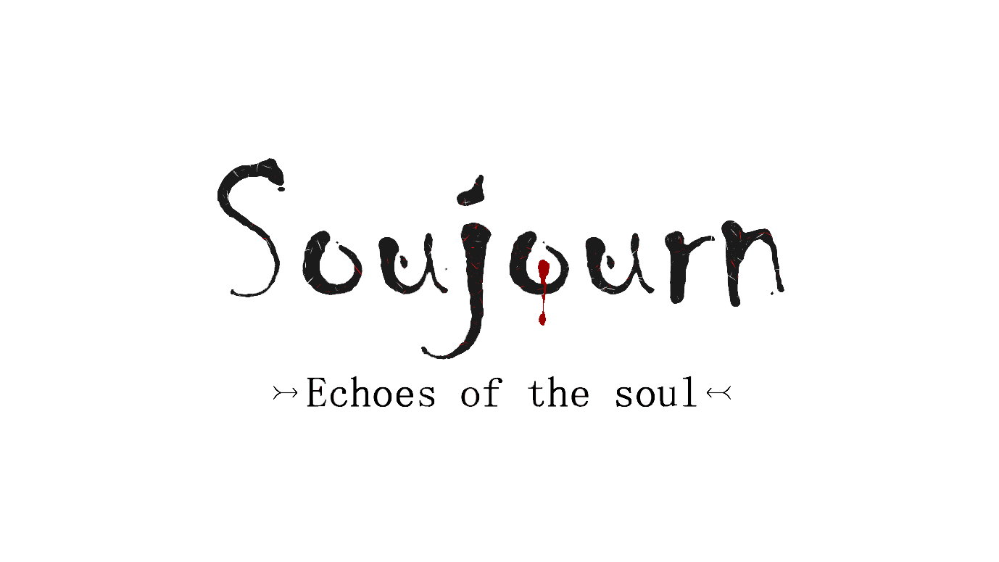


OFFICIAL DEVELOPER BOOK

Sản phẩm của: Kreardor Studio
Biên soạn: Kreide Koi

Mục lục

I. Playable_adel.gd 6
II. Campfire.gd 9
III. UI.GD 11

GAMEPLAY
CHI TIẾT VỀ
SOUJOURN

GAMEPLAY / MECHANISM
1021 BRR – 2192
NEUERA
LỤC ĐỊA CỦA THỜI ĐẠI MỚI
THÔNG TIN ĐƯỢC BẢO MẬT / NUNATTA LIBRARY
CƠ CHẾ
STATUS BAR | THANH TRẠNG THÁI
[01]
- Health bar/thanh máu: nhân vật sẽ chết nếu như thanh máu giảm về 0.
- Stagger threshold/ngưỡng choáng: khi thanh máu giảm về ngưỡng choáng, nhân vật bị random 1 hiệu ứng bất lợi (giảm tốc chạy, tốc đánh, damage, tầm nhìn) đồng thời bị đẩy lùi và bất động trong khoảng thời gian ngắn (cân nhắc kèm theo i-frame).
//khi sử dụng bình máu sẽ hồi lại thanh stagger.
- Stamina bar/thanh thể lực: bị tiêu hao khi thực hiện né, đỡ đòn, deflect. Có thể được hồi khi dừng chiến đấu.
- Soul flask/bình máu: sử dụng đề hồi lại lượng máu đã mất.

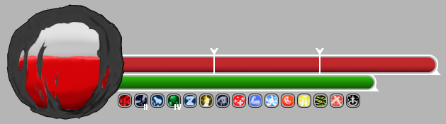

Poisoning/nhiễm độc: giảm tốc chạy. Có thể liên tục cộng dồn nếu không sử dụng bình máu (tối đa 4), mỗi lần lên 1 mức sẽ gây sát thương. //sử dụng bình máu sẽ giải độc.

Concussion/chấn động: kéo stagger threshold cao hơn, stagger threshold sẽ reset về vị trí cũ nếu bị kích hoạt.//cộng dồn mức 3

Sightless/giảm tầm nhìn: thu hẹp phạm vi quan sát của player.

Drain/kiệt quệ: khi máu giảm, thuật pháp cũng giảm theo với tỉ lệ nhất định.
DEBUFF EFFECT | HIỆU ỨNG BẤT LỢI
[02]
Bleeding/chảy máu: liên tục rút máu player, có thể rút xuống dưới thanh stagger mà không kích hoạt nó, player sẽ bị stagger nếu nhận sát thương sau đó.

Fracture/gãy xương:
Mức 1: tăng sát thương nhận phải, giảm sát thương gây ra.
Mức 2: giảm tốc chạy, tốc đánh.
Mức 3:giảm sát thương gây ra.
//sử dụng 1 bình máu sẽ giảm 1 mức.

Overload/quá tải: không thể hồi thuật pháp.

Playable_adel.gd
Khối 1: Các hàm của Engine
- _ready(): Khởi tạo nhân vật, kết nối tín hiệu kết thúc animation và bật trạng thái đứng im ban đầu.
- _unhandled_input(event): Bắt các sự kiện bấm phím từ người chơi (tấn công, tương tác) và xử lý phím tắt test nhận sát thương (debug).
- _physics_process(delta): Vòng lặp vật lý cốt lõi chạy liên tục ở mỗi khung hình, quản lý toàn bộ trạng thái di chuyển, trọng lực, choáng, phòng thủ và kích hoạt lướt (Dash) của nhân vật.
Khối 2: Các hàm Công khai
- take_damage(...): Tính toán lượng sát thương nhận vào, kích hoạt trạng thái bất tử tạm thời hoặc bật hiệu ứng bị hất văng (stagger).
- get_damage_dealt_multiplier(), get_attack_speed_multiplier(): Truy xuất hệ số nhân sát thương và tốc độ đánh từ hệ thống giao diện HUD.
- enter_rest(...), play_rest_animation(), exit_rest(): Nhóm hàm xử lý chuỗi hành động khi nhân vật ngồi nghỉ tại trạm lưu game.
- snap_feet_to_floor(...): Phóng tia laser (RayCast) xuống dưới để tự động hút gót chân nhân vật chạm chính xác vào mặt sàn, chống lơ lửng khi đứng ở mép dốc.
- play_pickup_animation(): Khóa khả năng di chuyển và phát hoạt ảnh nhặt đồ.
- change_weapon(new_weapon_name: String): Thay đổi vũ khí hiện tại của nhân vật dựa trên biến chuỗi (string) và tự động reset bộ đếm combo về 0 để tránh lỗi animation.
Khối 3: Các hàm Nội bộ
- Nhóm Combat:
_play_combo_step(): Kích hoạt đòn chém tương ứng với nhịp combo, đẩy nhân vật tới trước một khoảng nhỏ. Nếu đánh trên không, ngắt hoàn toàn đà rơi để tạo cảm giác treo lơ lửng.
_reset_combo(): Xóa bộ đếm combo về 0 khi hết thời gian chờ hoặc kết thúc chuỗi đánh.
_play_jump_attack(): Kích hoạt đòn tấn công bổ nhào từ trên không. Ngắt toàn bộ đà di chuyển ngang và áp dụng trọng lực rơi nhanh gấp 1.5 lần bình thường.
_play_jump_attack_land(): Bắt đầu hoạt ảnh chạm đất ngay khi nhân vật tiếp đất. Tích hợp bộ đếm giờ để quản lý thời gian thi triển. Kèm theo lệnh xả cờ trạng thái để chống kẹt hoạt ảnh.
_knockback_dir(hit_from_global): Tính toán vector hướng hất văng ngược chiều với vị trí của nguồn gây sát thương.
_cancel_jump_attack_land(): Cho phép người chơi chủ động ngắt hoạt ảnh hạ cánh sớm ở giây thứ 0.3 bằng cách bấm di chuyển hoặc tấn công, giúp nhịp độ combat linh hoạt hơn.
_apply_stagger(knockback_dir): Đẩy nhân vật văng đi một lực nhất định, gây choáng, ngắt animation hiện tại và kích hoạt khung hình bất tử (i-frame).
_start_invulnerability(duration), _end_invulnerability(): Bật và tắt khung hình bất tử để tránh việc nhân vật nhận sát thương liên tục từ nhiều nguồn cùng lúc.
_find_hud(): Tìm kiếm node HUD trên Scene Tree để lấy và gửi dữ liệu hiển thị (máu, chỉ số).
- Nhóm Vật lý / Di chuyển:
_get_move_speed_multiplier() / _get_ground_target_speed(): Tính toán tốc độ chạy cuối cùng dựa trên trạng thái đi bộ, chạy nước rút (run boost) hoặc hiệu ứng buff từ đồ.
_uses_run_jump() / _get_ground_jump_velocity(): Kiểm tra xem nhân vật đang nhảy từ trạng thái đi bộ hay chạy đà để quyết định lực đẩy trục Y.
_perform_dash(dash_direction: float): Tách rời toàn bộ logic lướt và lướt trên không ra khỏi vòng lặp vật lý chính. Chịu trách nhiệm gọi animation tương ứng, kích hoạt hiệu ứng tàn ảnh và sử dụng Tween để đẩy nhân vật tới trước.
_begin_air_movement(): Thiết lập thông số gia tốc và giới hạn tốc độ khi nhân vật đang lơ lửng trên không.
_apply_vertical_physics(delta): Áp dụng trọng lực kéo nhân vật xuống, giới hạn tốc độ rơi tối đa (Max Fall Speed) để không xuyên qua sàn.
_apply_horizontal_movement(direction, delta): Áp dụng lực đẩy trái/phải, tính toán lực ma sát để trượt chậm lại (skid) khi phanh hoặc chuyển hướng đột ngột.
_handle_jump_input(): Xử lý logic nhấn phím nhảy lần 1, nhảy đúp (double jump) và thiết lập lại biến đếm số lần nhảy.
_capsule_half_height(col): Đo đạc một nửa chiều cao của khung hình va chạm (CapsuleShape) để tính toán điểm neo chân cho hàm bám sàn.
_set_enemy_collision_enabled(enabled): Tắt/bật layer va chạm với kẻ địch (Layer 3), có tác dụng chính là cho phép nhân vật lướt (Dash) xuyên qua người quái vật mà không bị chặn lại.
- Nhóm Animation / Đồ họa:
_update_facing(direction): Lật trục X của hệ thống khung xương (SpinePivot) để nhân vật quay mặt về hướng đang di chuyển.
_play_jump_start() / _play_jump_land(): Căn thời gian và phát hoạt ảnh lấy đà nhảy hoặc nhún chân khi chạm đất.
_update_ground_animation(direction) / _update_air_animation(): Bộ máy quản lý trạng thái (State Machine) để chuyển đổi tự động giữa các hoạt ảnh chạy, đi bộ, trượt (skid) và rớt xuống.
_get_all_visible_sprites(node, arr): Quét đệ quy toàn bộ cấu trúc xương để lập danh sách các mảnh ảnh đang hiển thị.
_spawn_ghost_trail() / _ghost_trail_loop(duration): Tạo ra các hình nhân vật ảo (clone) lặp đi lặp lại và làm chúng mờ dần theo thời gian để tạo hiệu ứng tàn ảnh (Ghost Trail) khi Dash.
- Khối 4: Các hàm Tín hiệu
_on_spine_anim_finished(anim_name: StringName): Lắng nghe khi một animation (nhảy, lướt, đánh, nhặt đồ) chạy đến frame cuối cùng để tự động trả lại quyền điều khiển di chuyển hoặc tiếp nối nhịp combo.
_on_stagger_stun_end(): Mở khóa kỹ năng lướt (Dash) khi bộ đếm ngược kết thúc.
_on_dodge_cooldown_timeout(): Hủy trạng thái choáng, trả lại khả năng di chuyển và tính toán bù trừ thời gian bất tử còn lại sau khi bị đánh trúng.

- Ghi chú:
Tối ưu Hệ thống Đa vũ khí: Thay thế các câu lệnh if/else cứng nhắc bằng Nội suy chuỗi. Tên animation giờ đây được tự động gọi theo công thức current_weapon + "_attack_" + combo_step, giúp dễ dàng mở rộng thêm vũ khí mới (như spear, axe) mà không cần viết thêm code xử lý.
Bảo vệ Vòng lặp Vật lý: Tách logic Tween của hàm lướt (_perform_dash) ra khỏi _physics_process để ngăn chặn lệnh await làm đóng băng luồng xử lý chính. Bổ sung các cờ trạng thái để cô lập hoạt ảnh và tốc độ, giải quyết triệt để lỗi xung đột kẹt animation khi vừa lướt vừa chém.
Tối ưu Hủy Hoạt Ảnh & Chống kẹt trạng thái: Xây dựng bộ đếm giờ thủ công song song với hệ thống tín hiệu của AnimationPlayer để cho phép ngắt đòn Jump Attack sớm. Đồng thời, khắc phục triệt để lỗi kẹt cứng nhân vật ở khung hình cuối của đòn đánh bằng cách bổ sung lệnh làm sạch biến cờ ngay trước khi gọi hoạt ảnh ghi đè.

Campfire.gd
Khối 1: Các hàm của Engine
_ready(): Khởi tạo UI của đống lửa (ẩn các bảng menu), thiết lập kết nối tín hiệu cho các nút bấm và tắt camera góc hẹp (cinematic) mặc định.
_physics_process(delta): Vòng lặp liên tục kiểm tra khoảng cách của người chơi (dùng _find_nearby_candidate()). Nếu người chơi trong tầm phát hiện, hiện nút Prompt (Press F to rest). Quản lý bộ đếm lùi hồi chiêu (_rest_cooldown) để tránh bấm nhầm liên tục.
_unhandled_input(event): Bắt sự kiện phím tương tác. Chuyển đổi giữa trạng thái ngồi xuống lưu game (_sit_and_save()) hoặc đứng lên rời đi (_stand_up()).
Khối 2: Các hàm Công khai
get_checkpoint_id(): Cung cấp ID định danh của đống lửa hiện tại cho hệ thống SaveManager.
Khối 3: Các hàm Nội bộ
- Nhóm Logic Nghỉ ngơi:
_sit_and_save(): Chuỗi hành động khi ngồi nghỉ: Căn chỉnh vị trí nhân vật tự động quay mặt về đống lửa, kích hoạt hiệu ứng fade đen màn hình, gọi hàm hồi máu (heal_player_full), chuyển góc nhìn sang cinematic_camera (phóng to) và mở Menu Nghỉ.
_stand_up(): Xử lý quá trình rời đống lửa: Đóng toàn bộ UI, fade đen màn hình, trả lại camera và quyền điều khiển cho nhân vật.
_find_nearby_candidate(): Thuật toán dò quét Scene Tree để tìm Node nhân vật đang đứng trong vùng bán kính.
- Nhóm UI & Hiệu ứng:
_setup_rest_menu_buttons(), _setup_upgrade_menu(): Khởi tạo động (instantiate) menu nâng cấp (Relica) và kết nối tín hiệu cho 5 nút bấm cơ bản (Save, Load, Upgrade, Title, Leave).
_populate_slot_menu(), _format_slot_label(): Đọc dữ liệu từ ổ cứng thông qua SaveManager, tự động tạo danh sách các ô (slot) Save/Load, hiển thị trạng thái máu (HP) và vị trí khu vực.
_show_saved_flash(): Tạo hiệu ứng chữ "Saved" nhấp nháy góc dưới màn hình.
- Nhóm Hệ thống Lưu/Tải:
_save_to_slot(slot) / _load_from_slot(slot): Giao tiếp trực tiếp với SaveManager để ghi đè dữ liệu hoặc tải lại cảnh chơi kèm hiệu ứng chuyển cảnh.
_go_to_title(): Quay về màn hình chính.

Khối 4: Các hàm Tín hiệu
_on_body_entered(), _on_body_exited(): Lắng nghe va chạm vật lý (Area2D) để xác nhận khi người chơi thực sự bước vào/ra khỏi vùng lửa.
_on_..._pressed(): Nhóm hàm trung gian nhận tín hiệu nhấp chuột/phím vào các mục menu tương ứng.
- Ghi chú:

Ui.gd
Khối 1: Các hàm của Engine
_ready(): Khởi tạo lượng máu phục hồi của bình Flask, thiết lập giới hạn UI của máu/thể lực, đồng bộ thông số từ PlayerProgress, liên kết tín hiệu Stagger và ẩn HUD ban đầu.
_process(delta): Vòng lặp liên tục quản lý: đếm ngược thời gian kẹt máu (Stagger Lock), hồi phục thể lực ngoài giao tranh, tự động ẩn HUD sau 3s không chiến đấu, tính toán sát thương rút máu (Bleeding), và đẩy tiến trình animation của Shader bình Flask.
_unhandled_input(event): Bắt phím tắt uống bình hồi máu (Soul Flask).
Khối 2: Các hàm Công khai
- Nhóm Sinh Tồn (HP & Combat):
apply_damage(...) / damage(dmg): Xử lý logic sát thương đầu vào cốt lõi. Áp dụng hệ số nhân sát thương từ Debuff, kiểm tra và hãm máu khi chạm mốc Stagger (66%, 33%), gọi hiệu ứng chớp đỏ và kiểm tra điều kiện chết (respawn_at_checkpoint).
heal_to_full(): Hồi phục toàn bộ HP, Stamina, sạc lại bình Flask và xóa sạch Debuff (thường dùng tại Campfire).
- Nhóm Bình Hồi Phục (Flask):
use_soul_flask(): Bắt đầu tiến trình uống bình. Sử dụng Tween để tạo hoạt ảnh rút cạn chất lỏng trong bình (Shader) trong 0.9s, chặn spam uống liên tục.
- Nhóm Thể Lực (Stamina):
can_spend_stamina() / spend_stamina(): Trừ thể lực dựa trên hành động cụ thể (attack, parry, deflect). Đưa người chơi vào trạng thái giao tranh.
- Nhóm Trạng thái (Buffs/Debuffs Modifiers):
get_damage_taken_multiplier() / get_attack_speed_multiplier()...: Cung cấp các hệ số nhân chỉ số cho nhân vật dựa trên mức độ nghiêm trọng của Fracture (gãy xương) và Bleeding (chảy máu). Cấp độ 2 của Fracture gây giảm tốc chạy và tốc đánh.
- Nhóm UI (Giao diện hiển thị):
sync_hp_display(), sync_stamina_display(), sync_flask_display(), sync_status_icons(): Đồng bộ hóa dữ liệu phần mềm ra thanh Progress Bar, Label text và Icon trên màn hình, luôn kèm theo lệnh ép HUD hiện lên (fade_in()).
fade_in(), fade_out(), flash_red(), flash_heal(): Tạo các hiệu ứng chuyển sắc (Tween) cho toàn bộ HUD khi nhận sát thương hoặc hồi máu.
Khối 3: Các hàm Nội bộ (Private Methods)
- Nhóm Xử lý Sát thương & Trạng thái:
_process_bleeding(delta) / _apply_raw_hp_loss(): Rút máu trực tiếp theo thời gian (DPS) mỗi 1 giây mà không kích hoạt mốc Stagger, ngăn chặn việc người chơi bị lách luật Stagger.
_apply_random_stagger_debuff(): Bốc ngẫu nhiên (50/50) để áp dụng Bleeding hoặc Fracture khi người chơi bị vỡ mốc Stagger.
_cure_debuffs_from_flask(): Chữa dứt điểm Bleeding và giảm 1 cấp Fracture khi uống Flask.
- Nhóm Toán học Stagger:
_resolve_stagger_crossing(): Thuật toán tính toán điểm chặn HP. Nếu đòn đánh xuyên qua mốc 66% hoặc 33%, khóa HP ngay tại mốc đó, cấp quyền miễn nhiễm Stagger lần 2 trong 1 giây (i-frame cơ chế), và phát tín hiệu cho nhân vật bị hất văng.
- Nhóm Đồ họa & Rung giật (VFX):
_trigger_impact_feedback(), _update_flask_shake(): Tính toán biên độ dao động hình sin/cos để tạo hiệu ứng lắc bình Flask vật lý và gửi tín hiệu rung màn hình cho hệ thống ScreenEffects mỗi khi bị Stagger hoặc uống máu.
Khối 4: Các hàm Tín hiệu (Signal Callbacks)
_on_stagger_triggered(): Lắng nghe tín hiệu tự phát để kích hoạt rung màn hình mạnh (0.72) khi vỡ mốc.
_on_flask_drain_complete(): Xảy ra sau 0.9s kể từ khi bấm nút uống bình. Đây mới là lúc lượng máu thực sự được cộng vào, trừ số lần sử dụng đi 1 và phát hiệu ứng chớp xanh (flash_heal). Cơ chế delay này yêu cầu người chơi phải căn thời gian an toàn để uống máu thay vì spam ngay lập tức.
- Ghi chú:

